Project1 Report

404110038 資管三 蔡易珊

1. 內容介紹

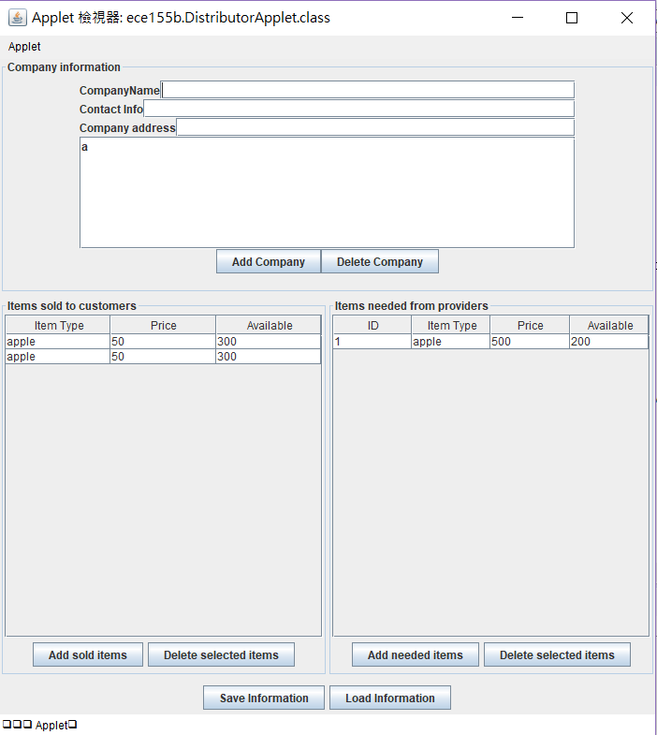

itemsold資訊

Needsupply資訊

Company資訊

1. 公司資訊可以新增以及刪除

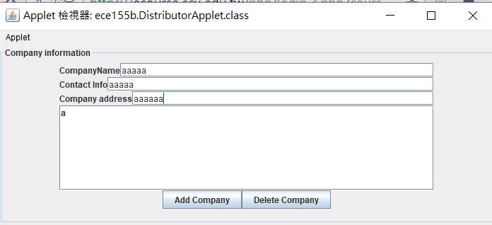

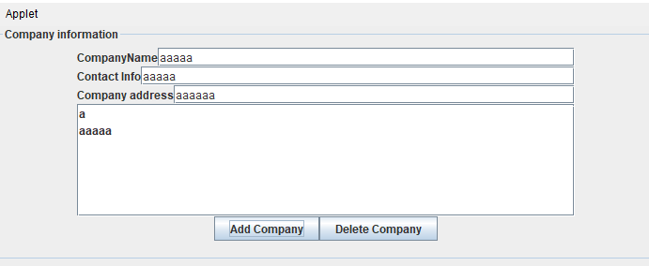

按下Add Company 的按鈕會將aaaaa的公司加入list

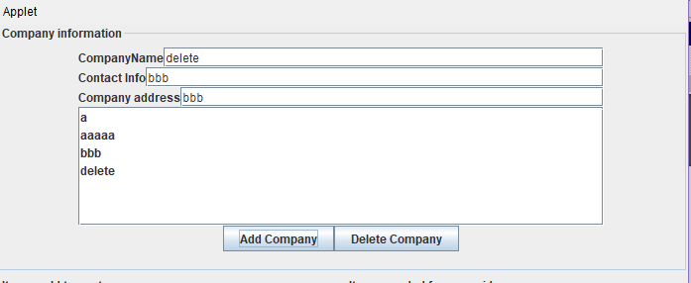

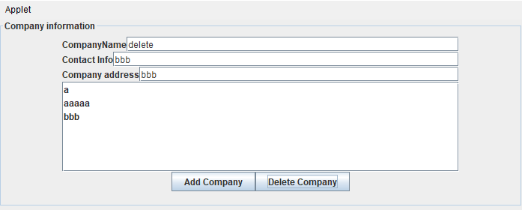

按下Delete Company 的按鈕會將delete的公司刪除

1. sold items / need items 新增以及刪除

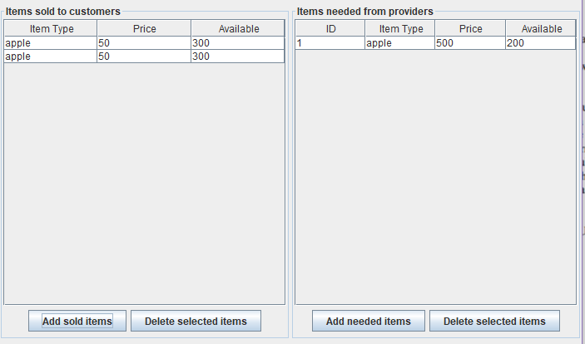

按下Add sold items 的按鈕

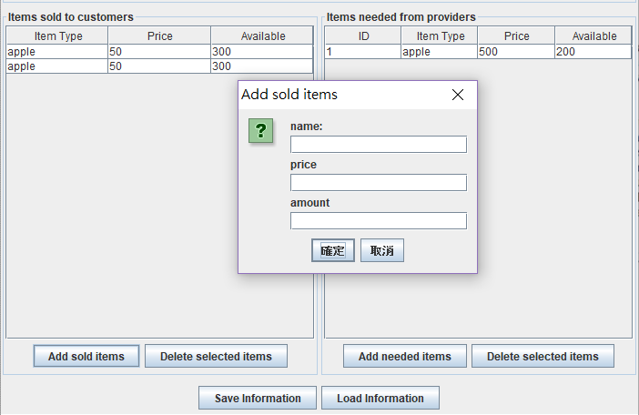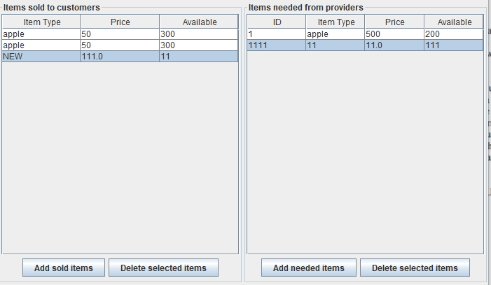

跳出一個視窗輸入資訊

剛剛新增的new 單位

1. save information/load information

其實在新增每一個項目的時候(company或是supply)都會自動更新於xml裡面，save information/load information 其實不會用到。

1. class檔案組織圖

Xml的parser method

跟寫入xml

SellSupply物件建立

NeedSupply物件建立

distributor物件建立

項目加入、新增methood

Company物件建立

設定applet週期

GUI編寫

1. 主要架構內容

主要是分三個項目，Company、SellSupply、NeedSupply，每一個都可以進行加入跟新增，每個list或table在每一個動作都會自動進行xmlParser.class裡面中的XMLDOMParser或writer，會直接讀取或寫入xml的內容更新，所以不用再按load/save，就可以自動讀取或寫入。

1. XML內容

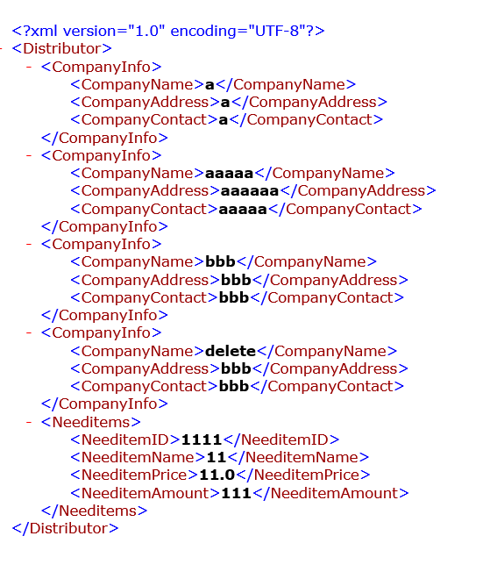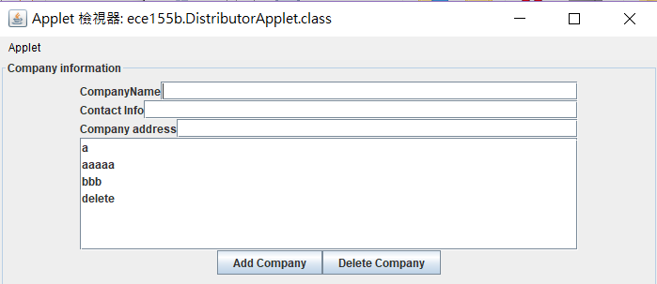

1. 沒有完成的內容
2. 刪除功能：刪除功能無法直接刪除xml裡的內容，只有介面的項目可以被刪除，是我的方向搞錯了，需要重新整理每個物件的關聯 ，或是找不到自己DOM程式碼中的錯誤。
3. 編輯功能：跟刪除功能的問題一樣。